On considère les fonctions et les courbes suivantes :

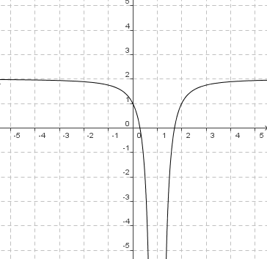
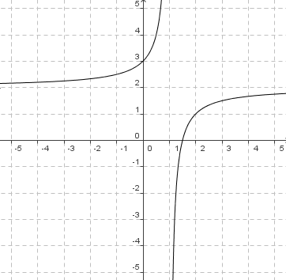
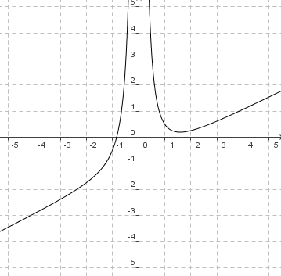
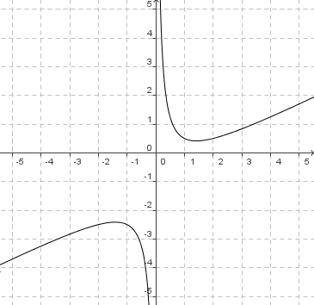
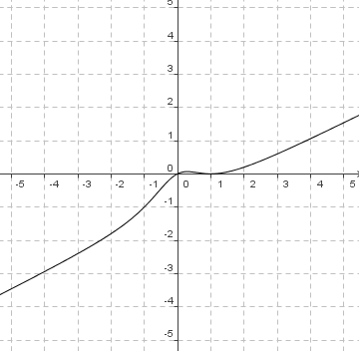
Compléter le tableau suivant (on ne demande pas de justification):
 | Domaine de définition | Limite à gauche de la valeur exclue du domaine de définition s’il y en a une. | Limite à droite de la valeur exclue du domaine de définition s’il y en a une. | Asymptote verticale éventuelle | Limite en  +∞ | Limite en  -∞ | Asymptote horizontale ou oblique | Numéro de la Courbe associée  (de 1 à 5)
f
g
h
i
j

La correction de cet exercice n'est pas disponible.

